
 LES MARCHEURS DU PAYS ROUSSILLONNAIS
7/10/2023
Siège social : Mairie 4 place de l’Edit 38150 Roussillon -
Contacts : 06 58 12 27 22 et contact@marcheurs-roussillonnais.fr - Site : http://www.marcheurs-roussillonnais.fr
Affilié FFRP n° 5311 - SIRET : 491 335 287 00018 - Association sportive n° 38 09 007 - Agrément Tourisme CDRP38 : IM 075 100 382

Séjour randonnées en CORSE
Du vendredi 13 au dimanche 22 septembre 2024

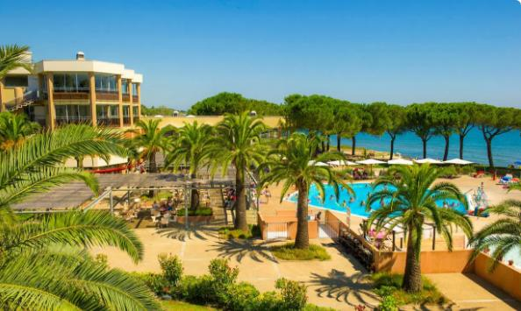

Organisateur : André DUBOIS

LIEU DU SEJOUR :

Hébergement au village vacances « LE VILLAGE DES ISLES » à TAGLIO-ISOLACCIO (36km au sud de Bastia) - pos GPS : 42.4305, 9.541348- Tél: 04 20 30 40 50

Le village vacances propose un hébergement en bungalow (2 personnes), Les chambres sont disponibles à partir de 17h le jour d’arrivée et à libérer avant 10h le jour du départ.

PROGRAMME :

Les participants sont attendus le 13 septembre au port d’embarquement (date et heure à définir selon horaires communiqués ultérieurement par la compagnie maritime).

Dîner à bord et nuit couchette en cabine de quatre personnes
Samedi 14 : petit déjeuner sur le bateau puis direction TAGLIO - Déjeuner au village des Isles et prise des chambres dans l’après midi
Du dimanche 15 au vendredi 20 séjour randonnées en trois groupes de niveau donc avec trois guides
(En attente de détail)

Samedi 21 matin libre (plage à 30mètres), déjeuner au village puis départ dans l’après-midi pour Bastia
Bateau comme à l’aller (diner, couchette en cabine de quatre petit déjeuner sur le bateau)
Fin de séjour le dimanche 22 septembre 2024 au port de débarquement à TOULON (date et heure à définir selon horaires communiqués ultérieurement par la compagnie maritime).

Retour vers Roussillon en covoiturage.

PRIX DU SEJOUR : 840 € par personne en chambre double. (+ 112 €) en chambre individuelle.
(dont 220 de transport maritime nuit et dîner à bord A/R)

Le prix comprend :

- Les traversées de nuit A/R Continent/Bastia/Continent : *tarifs moyens estimatifs soumis à reconfirmation à l’ouverture des ventes et selon programmation des compagnies maritimes pour 2024, donnés sur une base de 4 personnes/1 cabine quadruple/1 véhicule standard), supplément si base 2 personnes par cabine : env. + 50€ par personne,

- Les repas sur le bateau : 2 repas self sans boissons et 2 petits-déjeuners,
- Le logement en bungalows sur une base double,
- La pension complète, sous forme de buffets, vin en carafe compris aux repas du déjeuner du 1er jour au déjeuner du dernier jour, avec possibilité de prendre les déjeuners sous forme de paniers repas à commander au plus tard la veille à la réception,
- Le linge de toilette et draps fournis, lits faits à l’arrivée,
- Un change de linge en milieu de semaine,
- Un cocktail de bienvenue durant votre séjour,
- L'animation de journée et de soirée, excepté le week-end,
- 6 jours de randonnées, accompagnées par 3 guides diplômés
- L’assurance assistance-rapatriement avec garanties Covid,
- L’assurance optionnelle (annulation/interruption de séjour) avec garanties Covid
- L’envoi dématérialisé des documents de voyage,
- La taxe de séjour,
- Les contributions tourisme dûes à la FFRP
- L’offre de bienvenue accordée aux clubs affiliés à la FFRP.

Le prix ne comprend pas :

- Les excursions facultatives, les dépenses à caractère personnel,
- Le ménage au cours du séjour pour les hébergements en bungalows,

INSCRIPTIONS : Le nombre de participants doit être au minimum de 31 et au maximum
de 50

Les inscriptions seront prises auprès d’André DUBOIS par ordre d’arrivée du dossier complet comprenant :

- le bulletin d’inscription (Merci de signaler les allergies alimentaires).
- le chèque d’acompte de 30 % encaissable le 25/11 2023
- le deuxième chèque d’acompte de 60 % encaissable le 31 juillet 2024
- Le chèque de solde sera à établir à la fin du séjour.

Le nombre maximum de chambres individuelles est limité à 3 (affectation par ordre d’arrivée du dossier complet).

Clôture des inscriptions le 15 novembre 2023

BULLETIN D’INSCRIPTION

(À remettre ou à envoyer à André DUBOIS - 535 chemin de la Carra –
38780 PONT-EVEQUE avec le dossier complet)

Monsieur et/ou Madame :

N° de licence Monsieur :
N° de licence Madame :

Adresse :

Adresse mail :………………………@…………………..Tél :……………………………….

Je m’inscris au séjour en Corse du samedi 14 au Samedi 21 septembre 2023

Groupe 1 OUI NON
Groupe 2 OUI NON (Merci de ne s’inscrire qu’à 1 seul groupe,
Groupe 3 OUI NON changement possible sur site)

Je veux être logé en chambre double – en chambre individuelle * (* Rayer la mention inutile)

Je règle par chèque le 1er acompte de 30 % soit 252 euros/ 286 euros (chambre individuelle) par personne.* (* Rayer la mention inutile)
Je règle par chèque le 2ème acompte de 60 %, soit 504 euros/ 571 euros (chambre individuelle) par personne.

Chèques à l’ordre des Marcheurs du Pays Roussillonnais.

Les 10% restant seront à payer à la fin du séjour selon le coût réel.

Faire précéder la signature de la mention : Bon pour accord

J’ai bien compris que pour ce séjour le covoiturage est une nécessité pour réduire le coût du transport maritime et que les deux nuits des traversées s’effectueront en cabine 4 personnes.

Signature :


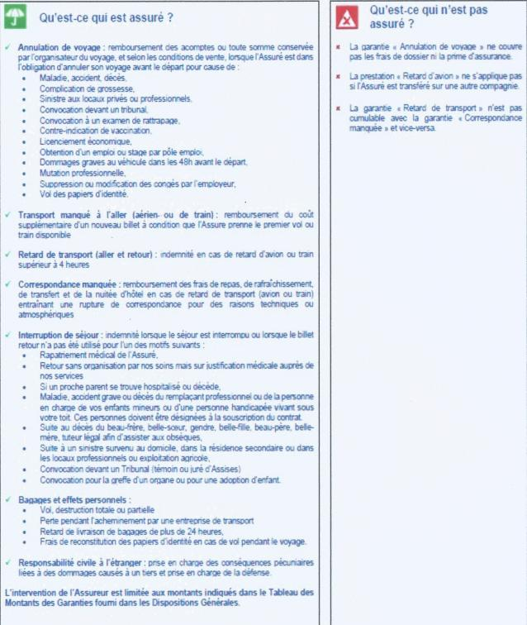

FRAIS DE RESOLUTION OU D'ANNULATION DE L'INSCRIPTION :

Le voyageur peut annuler son voyage à tout moment aux conditions financières suivantes :

- de l’inscription à 45 jours du départ : 15 % ;
- de 44 jours à 21 jours : 30 % ;
- de 20 jours à 8 jours : 50 % ;
- de 7 jours jusqu’à la date de départ : 100 %.

ASSURANCE RCP : WTW France Département Sport
Immeuble Quai 33 33/34 quai de Dion Bouton CS70001 92814 PUTEAUX Tel : 09 72 72 01 19 ffrandonnee@grassavoye.com Contrat n° 41789295M/0002

GARANTIE FINANCIERE : GROUPAMA Assurance-crédit & Caution
132 rue des Trois Fontanot 92000 Nanterre - Tel : 01 49 31 31 31 Contrat n° 4000716162/0

DIVERS :

Une réunion des participants sera organisée courant août pour dernières précisions et organisation du covoiturage. Selon les conditions sanitaires, le séjour pourra être modifié ou annulé. En cas d’annulation, le remboursement pourra se faire selon les prescriptions gouvernementales. Elles ne pourront en aucun cas donner lieu à une compensation financière.

CESSION DU SEJOUR :

Avant le départ, un voyageur peut céder son voyage à un autre participant titulaire d’une licence FFRandonnée valide avec assurance ou d’un Pass-Rando-Découverte valide. Les sommes versées seront remboursées au participant démissionnaire. Cependant, les contributions EIT et UEIT ainsi que les primes des assurances éventuellement souscrites resteront acquises à la structure organisatrice. Le participant remplaçant devra remplir aussitôt un bulletin d’inscription en double exemplaire et s’acquitter sans délai du montant du séjour, des contributions EIT et UEIT et éventuellement de primes d’assurances facultatives

Conditions générales de vente consultables sur le site des Marcheurs du Pays Roussillonnais

